2025年2月放射卫生检测项目公示一览表
序号 | 任务编号 | 受检单位 | 单位地址 | 联系人 | 联系电话 | 检测人 | 检测时间 | 陪同人 | 确认时间 | 相关影像资料
 | 24FW0495 | 重庆市沙坪坝区人民医院 | 沙坪坝区 | 唐建 | 191****1938 | 胡小琼、黎衡、肖生强 | 20250122 | 唐建 | 20250122 | 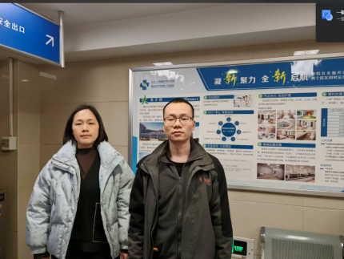
 | 24FW0714 | 重庆友佳洁口腔设备管理有限公司 | 江北区 | 邱丽华 | 138****5181 | 王荣、胡小琼 | 20250217 | 邱丽华 | 20250217 | 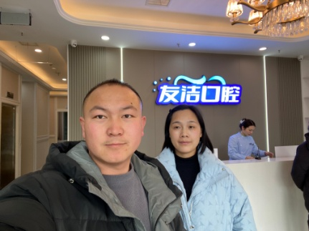
 | 24FW0824 | 重庆市大足区人民医院 | 大足区 | 犹忆 | 152****8157 | 王荣、肖生强 | 20250211 | 犹忆 | 20250211 | 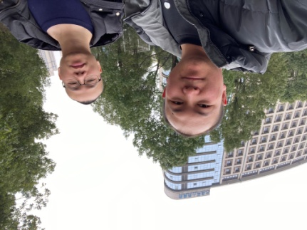
 | 25FW0009 | 重庆市万州区太龙镇中心卫生院 | 万州区 | 周翼 | 177****4320 | 王荣、黎衡、肖生强 | 20250115 | 周翼 | 20250115 | 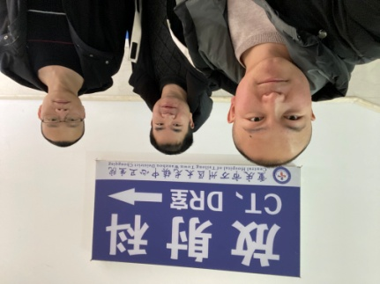
-  | 25FW0010 | 重庆市万州区太龙镇中心卫生院 | 万州区 | 周翼 | 177****4320 | 王荣、黎衡、肖生强 | 20250115 | 周翼 | 20250115
 | 25FW0023 | 重庆市大足区人民医院 | 大足区 | 犹忆 | 152****8157 | 黎衡、王荣、肖生强 | 20250114 | 赵雪梅 | 20250114 | 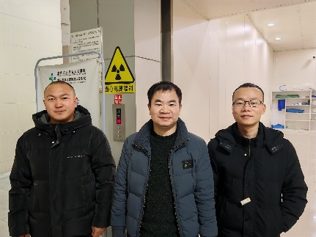
 | 25FW0024 | 重庆合川宏仁医院有限公司 | 合川区 | 张波 | 131****1999 | 肖生强、胡小琼、王荣 | 20250113 | 张波 | 20250113 | 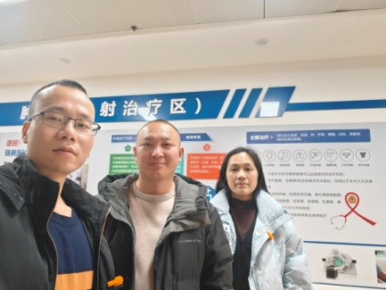
 | 25FW0025 | 重庆合川宏仁医院有限公司 | 合川区 | 张波 | 131****1999 | 肖生强、胡小琼、王荣 | 20250113 | 张波 | 20250113
 | 25FW0048 | 重庆三峡医药高等专科学校附属人民医院 | 万州区 | 罗超 | 135****5631 | 黎衡、王荣、肖生强 | 20250115 | 杨老师 | 20250115 | 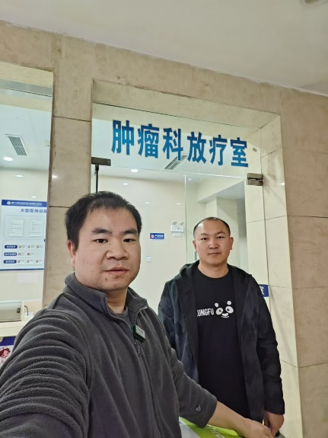
 | 25FW0052 | 重庆市沙坪坝区丰文社区卫生服务中心 | 沙坪坝区 | 刘老师 | 133****8933 | 任泂、胡小琼 | 20250126 | 刘老师 | 20250126 | 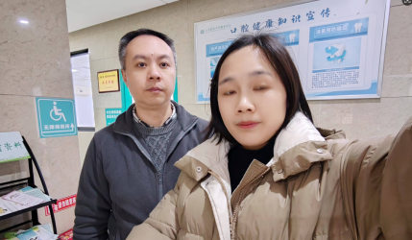
 | 25FW0053 | 重庆市沙坪坝区丰文社区卫生服务中心 | 沙坪坝区 |  |  | 任泂、胡小琼 | 20250126 |  | 20250126
 | 25FW0054 | 中国铁路成都局集团有限公司重庆疾病预防控制所 | 渝中区 | 龙老师 | 198****4860 | 胡小琼、任泂 | 20250124 | 龙老师 | 20250124 | 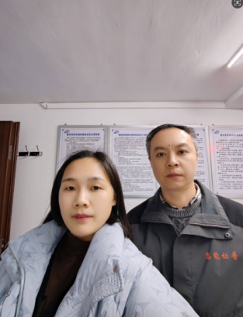
 | 25FW0058 | 重庆大渡口旭东医院 | 大渡口区 | 冯老师 | 138****3815 | 胡小琼、任泂 | 20250124 | 冯老师 | 20250124 | /
 | 25FW0063 | 重庆市万州区五桥街道社区卫生服务中心 | 万州区 | 田老师 | 134****1677 | 胡小琼、肖生强、王荣 | 20250224 | 田老师 | 20250224 | 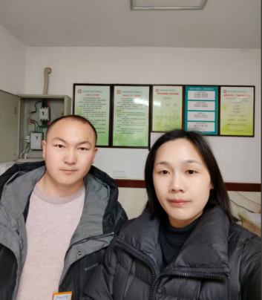
 | 25FW0064 | 重庆市万州区五桥街道社区卫生服务中心 | 万州区 |  |  | 胡小琼、肖生强、王荣 | 20250224 |  | 20250224 | 